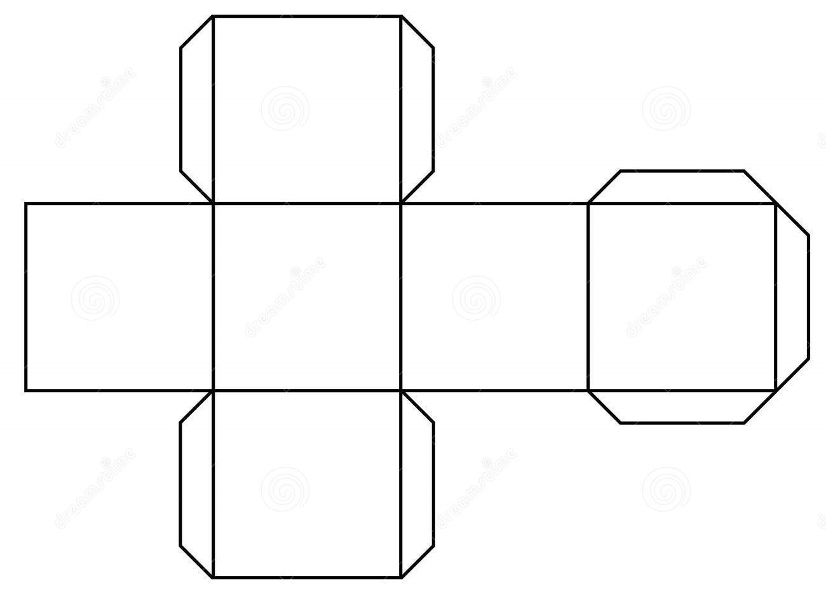
WYKONANIE KOSTKI – SZABLON
NA SKRZYDEŁKACH POSMAROWAĆ KLEJEM

